步骤：
1.用Navicat导入video_file进本地localhost的数据库里，导入test数据库里面；
2.确保系统有Tomcat、JDK和MySQL，用干净的虚拟机来做；
3.datatable目录下的文件带目录放在Tomcat\webapps\ROOT下，如图：
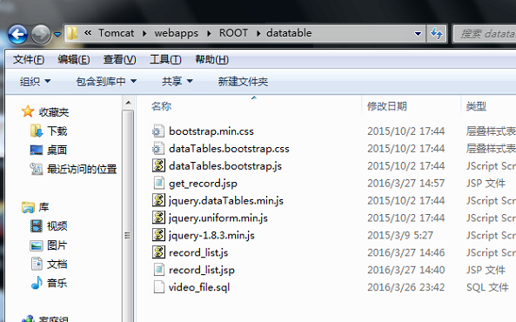
4.打开Chrome浏览器，输入访问：假设Tomcat端口是8080
http://localhost:8080/datatable/record_list.jsp即可看到。

